INDICAÇÃO Nº 3578/2019

Sugere ao Poder Executivo Municipal que proceda a manutenção na extensão da Rua Juvenal Alves Correa, principalmente defronte o nº 263 no Bosque dos Pássaros. (Foto anexa).

Excelentíssimo Senhor Prefeito Municipal,

Nos termos do Art. 108 do Regimento Interno desta Casa de Leis, dirijo-me a Vossa Excelência para sugerir ao setor competente que proceda a manutenção na extensão da Rua Juvenal Alves Correa, principalmente defronte o nº 263 no Bosque dos Pássaros.

**Justificativa:**

Fomos procurados por munícipes solicitando essa providência, pois, segundo eles a referida Rua está em más condições, causando transtornos, dificultando os acessos e podendo danificar os veículos.

Plenário “Dr. Tancredo Neves”, em 18 de Novembro de 2019.

**José Luís Fornasari**

**“Joi Fornasari”**

- Vereador -

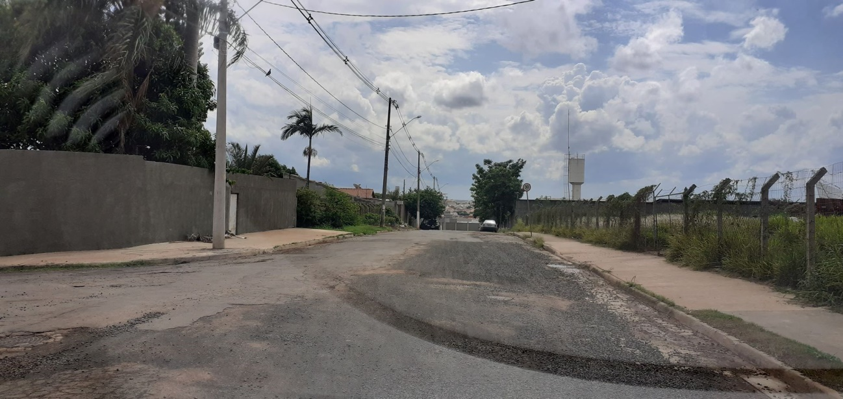

Sugere ao Poder Executivo Municipal que proceda a manutenção na extensão da Rua Juvenal Alves Correa, principalmente defronte o nº 263 no Bosque dos Pássaros.